ПЕДАГОГИЧЕСКИЙ ПРОЕКТ
на тему:
«Приобщение дошкольников к истокам русской народной культуры»

Актуальность:
«Пусть ухо их приучается к гармонии русского слова, сердце преисполняется чувством изящного, пусть народная поэзия действует на них как музыка». В.Г.Белинский.
Для дошкольного воспитания особенно актуальны вопросы развития творчески активной личности, ее духовного потенциала. Вот почему важно в жизнь ребенка включать разнообразные виды художественной творческой деятельности. Именно в них каждый ребенок может проявить себя наиболее полно и реализовать свою творческую активность.
Одним из наиболее важных средств эстетического воспитания и формирования активной творческой личности является народное искусство. В народном искусстве обобщены представления о прекрасном, эстетические идеалы, мудрость народа, которые передаются из поколения в поколение. Через народное искусство ребенок познает традиции, обычаи, особенности жизни своего народа, приобщается к его культуре. Народное творчество богато ритмами и повторами, оно несет в себе конкретные образы, краски, доступно и интересно ребенку, что является основой для пробуждения и упрочнения эмоционально-положительного отношения детей к нему.
Ценность народного искусства определяется еще и тем, что оно воздействует на чувства ребенка благодаря средствам выразительности, и это воздействие носит естественный, ненасильственный характер. В силу этого оно доступно детям с разным уровнем развития, и каждый ребенок получает от этого удовольствие и эмоциональный заряд. Оно привлекает внимание детей, и поэтому на основе выделения элементов народного искусства, цветового строя, композиции, его можно использовать для развития ребенка: восприятия эстетического отношения и эстетической оценки, т.е. воздействия на чувственную сферу ребенка народное искусство стимулирует развитие творческих способностей личности.

Постановка проблемы:
Если знакомить детей, начиная с раннего возраста, с родной культурой, родной речью, произведениями устного народного творчества, то это будет способствовать развитию духовного, нравственного, эстетического воспитания и в будущем они сумеют сохранить все культурные ценности нашей Родины и России, будут жить, даря миру громадное количество талантов, которыми восхищались и будут восхищаться в России.

Цель проекта:
Воспитание творчески развитой личности дошкольников средствами приобщении детей к истокам русской народной культуры.

Задачи проекта:
I. Показать детям красоту русского языка через устное народное творчество, выраженное в песнях, припевках, колядках, обрядах.
II. Познакомить детей с народными традициями и включать их в детскую жизнь, т.к. в них отражена глубокая мудрость и творческий потенциал русского народа.
III. Оказать помощь родителям в возрождении и творческом развитии лучших традиций векового опыта воспитания детей и привлечь их к сотрудничеству по созданию в детских садах уютной домашней обстановки с предметно – развивающей средой
IV. Способствовать развитию познавательной активности, любознательности у детей.

Планируемый образовательный результат:

- Пробуждение интереса к истории и культуре своей Родины, любви к родному краю.
- Формирование чувств национального достоинства.
- Расширение кругозора детей через музей быта, созданного силами педагогов и родителей.
- Широкое использование всех видов фольклора.
- Объединение усилий педагогов и родителей при организации работы по приобщению к русской национальной культуре.

Программа реализации педагогического проекта:

I. Изучение психолого-педагогической литературы по проблемам проекта.
II. Изучение положительного педагогического опыта, использование народного фольклора для воспитания детей дошкольного возраста.
III. Изучение традиций народного семейного воспитания.
IV. Разработка плана работы с детьми.

Основные формы работы с детьми:
I. Непосредственно-образовательная деятельность:
1. Беседы, рассматривание картин, иллюстраций, наглядно-дидактического материала по темам:
- «Знакомство с родным краем».
- «Знакомство с декоративно – прикладным искусством».
- «Рыба ищет, где глубже, а человек - где лучше" (места проживания, строительство жилища)
- «В гостях хорошо, а дома лучше" (быт и основные занятия русских людей)
- «Какова пряха - такова на ней и рубаха» (история русского народного костюма)
- «Беда, коль пироги начнет печи сапожник, а сапоги – тачать пирожник» (история мужской и женской обуви)
- «Не по Сеньке шапка» (история головных уборов)
- «Не до шутки, когда пусто в желудке» (история русской кухни)

2. Художественное творчество детей:
Рисование на темы:
- «Русская матрёшка»
- «Городецкая роспись»
- «Это чудо – Гжель»
- «Роспись дымковских игрушек»
Лепка на темы:
- «В гостях у сказки»
- «Дымковские игрушки»

Аппликация на темы:
- «Орнаменты для сарафанов и кокошников»
- «Украшение дымковских игрушек»

II. Проведение праздников и развлечений:
- «Три встречи осени»
- «Покров»
- «Рождественские посиделки»
- «Русская ярмарка»
- «Фольклорный праздник».
- «Широкая масленица»
- «Готовимся к Пасхе»
- «Яблочный спас»
- «Василисушки»

III. Игровая деятельность:
Дидактические игры:
- «Чей костюм», «Укрась кокошник», «Составь узор»
Подвижные народные игры:
- «Гуси-лебеди», «Горелки», «Заря-заряница», «Пятнашки», «Краски», «Колокольцы»
Игры-драматизации:
- по русским народным сказкам: «Колобок», «Репка», «Теремок» и т.д.

IV. Знакомство с художественной литературой:
- знакомство с малыми фольклорными формами (потешками, песенками, пословицами, поговорками, прибаутками, закличками);
- чтение русских народных сказок: «По щучьему велению», «Лисичка со скалочкой» и т.д., стихов.

V. Конкурс детских рисунков по мотивам народных росписей:
- «Синие цветы Гжели»
- «Золотая Хохлома»

VI: Выставки:
- «Умелые руки не знают скуки»
- «Зимний вернисаж»
- «Пасхальные композиции»

VII: Экскурсии:
- в краеведческий музей;
- в выставочный зал;

Система работы с родителями:
- Анкетирование родителей на тему: «Приобщение детей к истокам русской культуры».
- Беседа за круглым столом: «Роль семьи в приобщении детей к русской национальной культуре».
- Совместные посиделки с родителями и детьми:
- «Я – семья – род – народ»
- «Русская народная песня» (колыбельная, частушки)
- «Русский самовар и чаепитие на Руси»
- «Без примет ходу нет (народные приметы)
IV. Совместное посещение родителями, детьми и педагогами
выставок, художественного и фото творчества.
V. Проведение совместной выставки «Народные игрушки своими руками».
VI. Проведение родительских собраний на тему:

- «Приобщение детей к русской культуре и декоративно- прикладное творчество»;

- «Особенности нравственного воспитания в дошкольном возрасте»
VII: Консультации для родителей:
- « Народные игры»
- «Знакомство детей с русским народным искусством, ремеслами, бытом»
- «Русские народные праздники»
- « Из истории русского народного костюма»
- « Русская народная игрушка»

Информационно- просвещенское обеспечение взаимодействия детского сада и семьи:

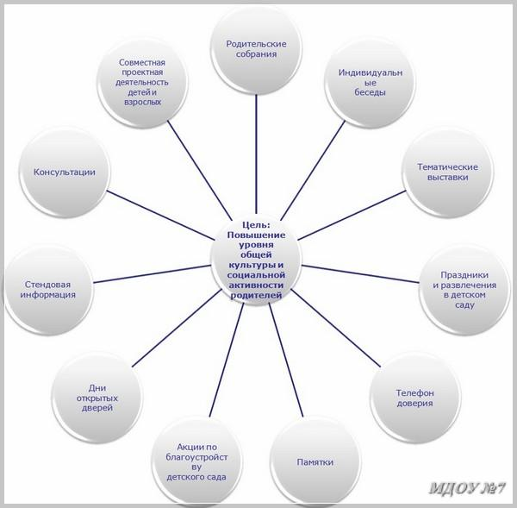

Механизм оценки результатов:
I. Психолого-педагогическая диагностика.
- диагностические задания;
- анкетирование родителей;
- тестовые работы;
- наблюдения;
- опросник детей;
II. Педагогический мониторинг.
Цель: Выявить уровень сформированности знаний воспитанников о предметах народного быта, русских народных праздниках и традициях, разных видах народно-прикладного творчества.

Социально-педагогическая диагностика – источник знаний о семье

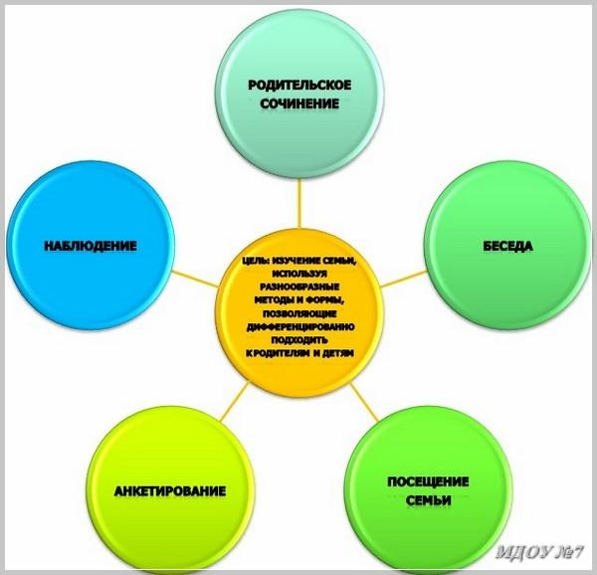

Дальнейшее развитие проекта.
I. Продолжать приобщать детей к истокам русской народной культуры, развивая личность каждого ребенка, который будет носителем черт русского характера, русской ментальности, так как только на основе прошлого можно понять настоящее, предвидеть будущее. А народ, не передающий все самое ценное из поколения в поколение, - народ без будущего.
II. Формировать умения самостоятельно моделировать коммуникативную и продуктивную деятельность, опираясь на теоретические знания и практические умения и навыки.
III. Проводить мероприятия по этнокультуре с детьми и родителями.
IV. Создать музей русской старины и уголок русской избы.

